Allegato 8. Relazione delle attività svolte e dei risultati raggiunti – Servizio di incontro Domanda-Offerta
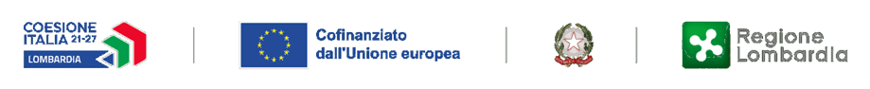
AVVISO PUBBLICO DOTE UNICA LAVORO QUINTA FASE
-Azione complementare al Programma Gol-
(PRIORITÀ 1, ESO4.1, AZIONE A.1)

RELAZIONE DELLE ATTIVITÀ SVOLTE E DEI RISULTATI RAGGIUNTI
SERVIZIO DI INCONTRO DOMANDA-OFFERTA

Descrizione analitica del servizio di Inserimento e avvio al lavoro

L’operatore_____________________________________ (denominazione dell’operatore) illustra il percorso di politica attiva erogato a ______________________________ (cognome, nome e codice fiscale del destinatario delle Dote), ID Dote ____________, nell’ambito del servizio di Incontro Domanda-Offerta della misura Dote Unica Lavoro tramite la realizzazione delle seguenti attività:

Attività | Data | Durata (opzionale)
Raccolta e verifica delle auto-candidature
Contatto dei potenziali candidati per la verifica della loro effettiva disponibilità
Accesso alle misure individuate
Accompagnamento della persona nell’accesso al percorso individuato e nell’attivazione delle misure collegate
Accompagnamento della persona nella prima fase di inserimento
Assistenza al sistema della Domanda nella definizione del progetto formativo legato al contratto di apprendistato

Il servizio si è concluso positivamente, con l’assunzione della persona in data __/__/__, con la seguente tipologia contrattuale:
- Tempo indeterminato e Apprendistato I e III livello
- Apprendistato II livello, Tempo determinato superiore o uguale a 12 mesi
- Tempo determinato da 6 a 12 mesi

LUOGO e DATA _____________________ ________________________________
(FIRMA)

